,,Kahoot’’-ის გამოყენება ქართულის გაკვეთილზე
გალაკტიონ ტაბიძის სახელობის ქ. ვანის N2 საჯარო სკოლის ქართული ენისა და ლიტერატურის წამყვანი მასწავლებელი-ქეთევან ძაგნიძე

,,გვსურს თუ არ გვსურს, ჩვენ, ყველანი -უფროსებიცა და უმცროსებიც, ციფრული საუკუნის ციფრული მოქალაქეები ვართ.’’
თანამედროვე სწავლა-სწავლების პროცესში გადამწყვეტი მნიშვნელობა ენიჭება ციფრული კომპეტენციის განვითარებას, რომლის შესახებ ესგ ამბობს:
გ) ციფრული წიგნიერება (იგივეა, რაც კომპიუტერული წიგნიერება). თანამედროვე მსოფლიოში საკომუნიკაციო და ციფრული ტექნოლოგიების განვითარებამ წიგნიერების ცნება კიდევ უფრო გააფართოვა. იგი ამჟამად მოიცავს ქსელური ძიების, ტექსტების ელექტრონული დამუშავებისა და ტექსტური შეტყობინების პროგრამების გამოყენების უნარსაც, რასაც მთლიანობაში ციფრული წიგნიერება ეწოდება. ინფორმაციული და საკომუნიკაციო ტექნოლოგიების გამოყენება ხელს უწყობს შემოქმედებითი და ინოვაციური მიდგომების გამომუშავებას მოსწავლეებში;
ჩვენი ყოფიერება შეესისხლხორცა ისეთ ტექნოლოგიურ პროდუქტებს, როგორებიცაა: პერსონალური კომპიუტერი, ლეპტოპი, პლანშეტი, სმარტფონი, სოციალური ქსელები-ფეისბუკი, თვითერი, სკაიპი, გუგლი, პროექტორი...ჩამოთვლა გაგვიჭირდება.
ყველა მასწავლებელმა უნდა გააცნობიეროს ისტის გამოყენების აუცილებლობა სკოლაში და სასწავლო პროცესი ისე წარმართოს, რომ შეძლოს ტექნოლოგიების სარგებლიანობის ხარჯზე მისი უარყოფითი შედეგების მინიმალიზაცია.
სხვაგვარად ახალგაზრდებს გაუჭირდებათ მსოფლიო ინტელექტუალურ ბაზარზე თავის დამკვიდრება. ეს არის ის რეალობა, რომელსაც ფეხი უნდა ავუწყოთ.
დღევანდელ სწავლებაში ბევრი მეთოდი და სტრატეგია მოძველდა. მოსწავლის თვალსაწიერი გაფართოვდა სწორედ ტექნოლოგიების თვალსაზრისით: ფაქტობრივად, ხელმისაწვდომია ყველა ინფორმაცია.
ონლაინსივრცეში არსებობს ბევრი ტექნოლოგიური რესურსი , რომელთა საგაკვეთილო პროცესზე დადებით გავლენა პირადად ბევრჯერ გამომიცდია.
ამჯერად მინდა თქვენი ყურადღება ,,Kahot’’-ზე შევაჩერო.
ონლაინინსტრუმენტი ,,Kahoot’’-ი-პირველად საქართველოს სახელმწიფო ენის მასწავლებელთა ასოციაციის მიერ განხორციელებულ ერთ-ერთ პროექტზე მუშაობისას ქალბატონმა რუსა გონაშვილმა გაგვაცნო. მას შემდეგ იგი რამდენჯერმე გამოვიყენე.
,,Kahot’’-ი ძალიან საინტერესო და სახალისო ონლაინთამაშია. მისი გამოყენების არეალი ფართოა:
- ახალი მასალის ახსნა;
- ცოდნის შემოწმება
- ნასწავლი მასალის გამეორება
- მასალის შეჯამება
- არსებული სავარჯიშოების მოდელირებული წარმიდგენა
- მასალის ილუსტრირება
- ზეპირი შემაჯამებელი
თუ გამოვიყენებთ Kahot-ს:
- ჩვენ შევძლებთ მაქსიმალურად დავაინტერესოთ მოსწავლეები და გავზარდოთ მათი მოტივაცია.
- გაკვეთილზე მივაღწიოთ ინტერაქციის მაღალ დონეს;
- გაკვეთილი გავხადოთ უფრო შემოქმედებითი,ხალისიანი და მიმზიდველი;
- მცირე დროში შევძლოთ იმ მასალის ათვისება, რომელსაც, ჩვეულებრივ, მეტი დრო სჭირდება:
- რესურსი გამოადგებათ სსსმ მოსწავლეებსაც, რომელთათვის ეს პროგრამა არის გამორჩეულად საყვარელი, სასურველი და მოხერხებული, რომ მინიმალური ძალისხმევით ჩაერთონ სასწავლო პროცესში.
- მოსწავლეებს მიეცემათ საშუალება, ტელეფონი გამოიყენონ მიზნობრივად, იგი ხდება არა სასწავლო პროცესის ხელისშემშლელი ნივთი, არამედ საჭირო და აუცილებელი.
- მოსწავლეებს მასალა მიეწოდებათ ვიზუალურად მომხიბვლელად, რაც გაადვილებს საკითხის გაგება-გააზრებას.
- ,,Kahoot’’-ი უზრუნველყოფს მოსწავლეთა სწრაფ სოციალიზაციას.
kahot’’-ის ფუნქციები და შესაძლებლობები:
- აქ შეგვიძლია შევქმნათ ტესტი, რომელიც შეამოწმებს მოსწავლეთა ცოდნასა და უნარებს;
- შესაძლებელია უკვე შექმნილი ტესტების გამოყენება, რითაც მიიღებ განათლებას კონკრეტული საკითხის შესახებ.
- აქ არის მრავალფეროვანი მზა შაბლონები ტესტისთვის, თუმცა ეს არ გამორიცხავს ტესტის შენეული შაბლონის მოსწავლეთათვის შეთავაზებას.
- შესაძლებელია პროექტის დაგეგმვა და განხორციელება.
- ადვილად იქმნება ქვიზიც.
- განსაკუთრებით მიმზიდველა ,,Kahot’’-ი იმიტომ, რომ ამ სახალისო თამაშში შეიძლება ჩაერთოს ათასობით ადამიანი, ასევე ჯგუფები...ერთად თამაშობენ მასწავლებელი და მოსწავლეები.
- ტესტებს შეიძლება დავურთოთ მედიარესურსები, ფოტოები, ილუსტრაციები ვიდეოკლიპები...
- ამ პროგრამაში შესაძლებელია დისკუსიის მოწყობაც. იგი იძლევა საშუალებას, მონაწილემ ან ჯგუფებმა დაწერონ სხვადასხვა პასუხი და გაამწვავონ სააზროვნო დისკუსია.
- ,Kahot’’- საუკეთესო საშუალებაა ასევე პედაგოგებისათვის, რომელთაც აქ შეუძლიათ განიხილონ პროფესიული საკითხები და იკამათონ.
- შესაძლებელია მრავალჯერადი არჩევანის ვიქტორინა. მოსწავლეებს შეუძლიათ ითამაშონ, როგორც კომპიტერებში, ასევე ტაბლეტებსა და ტელეფონებში.
- პასუხები საჯაროდ გამოდის ეკრანზე, პასუხის დროს ვარჩევთ ჩვენ. შესაძლებელია, რომ ერთი კლასის გუნდებმა კონკურენცია გაუწიონ სხვა კლასების, სხვა ქალაქების ჯგუფებს...
- ,Kahot’’-იდან ადვილია მასალის გაზიარება სოციალურ ქსელებში.
პროგრამა ავითარებს თანამშრომლობის, გადაწყვეტილების მიღების, პრობლემის გადაჭრისა და კრიტიკული აზროვნების უნარებს.
თამაშში შესაძლებელია დაპაუზება და შედეგების ნახვა, ასევე შესვენება და დისკუსიაზე გადასვლა. მობილური აპარატის პერსონალური მოწყობილობის გამოყენებისას, მოსწავლეებს შეუძლიათ ნახონ შედეგები...
თამაში მიმდინარეობს ნათელი ფერებისა და სასიამოვნო მუსიკის ფონზე.
კაჰოტს აქვს ფასიანი და უფასო პორტფოლიო
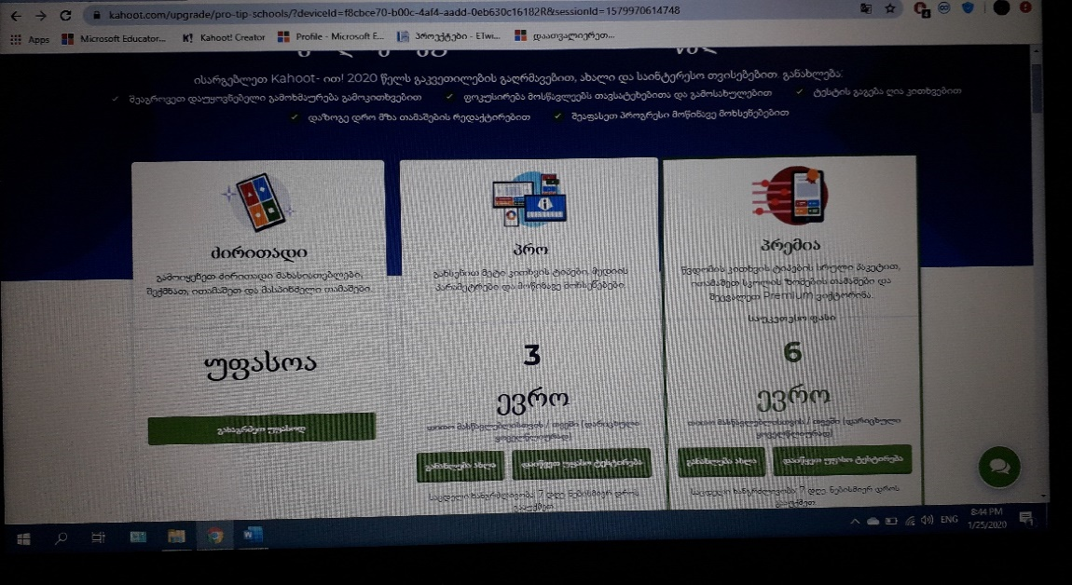
ადვილი და მოსახერხებელია ნავიგაცია. მას აქვს ორი სივრცე: მასწავლებლისა და მოსწავლისა;
ა) მასწავლებლის სივრცე: აქ მასწავლებელი წერს კითხვებს სავარაუდო პასუხებით.
იტვირთება ფოტოსურათი, ვიდეორესურსი...თუმცა შესაძლებელია გამოიყენო მზა კითხვები, რომლებიც მრავლადაა კითხვების ბანკში.
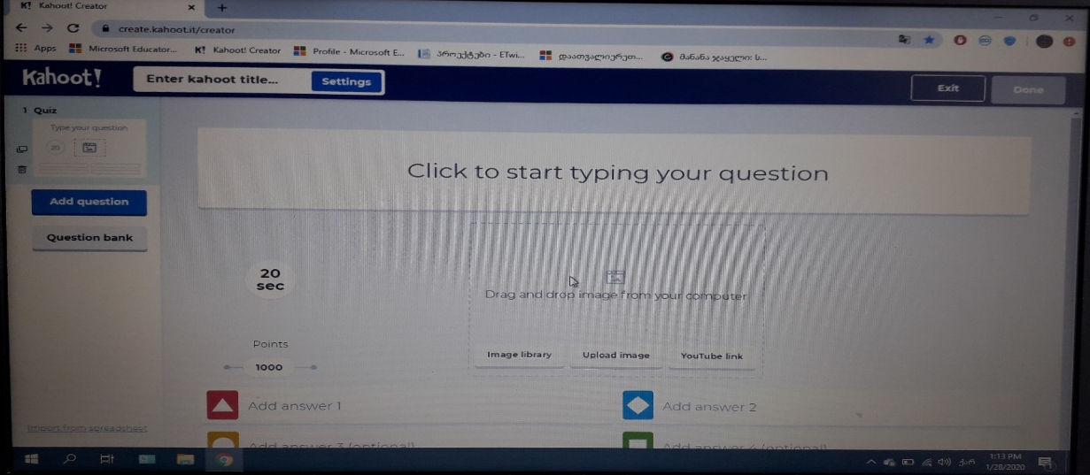

ბ) მოსწავლის სივრცე
ეკრანზე ხედავთ ერთჯერად კოდს, რომელიც ეძლევა მონაწილეს(ჯგუფს) თამაშში ჩართვისათვის
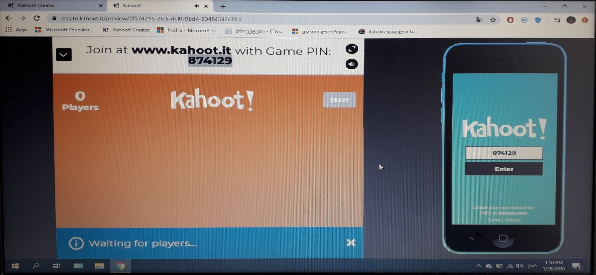

ასე გამოიყურება ტესტი სავარაუდო პასუხებით.
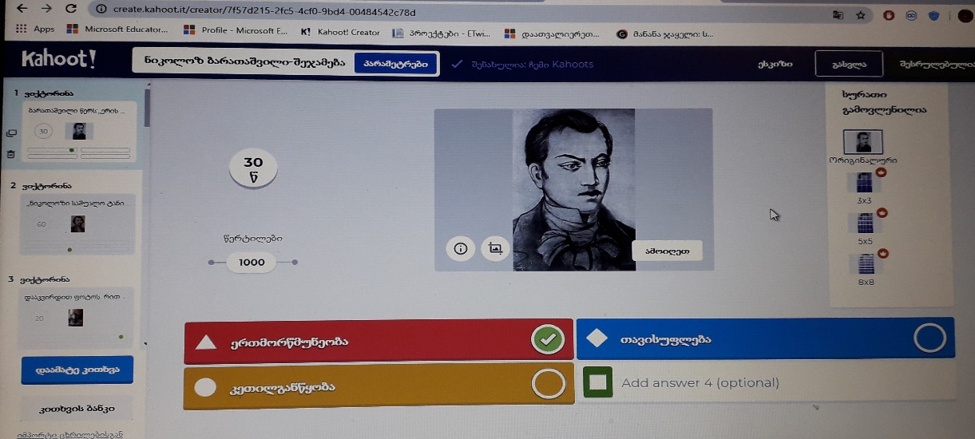
კითხვა შეიძლება დასვათ ამ სახითაც და ჩასვათ ვიდეომასალა.
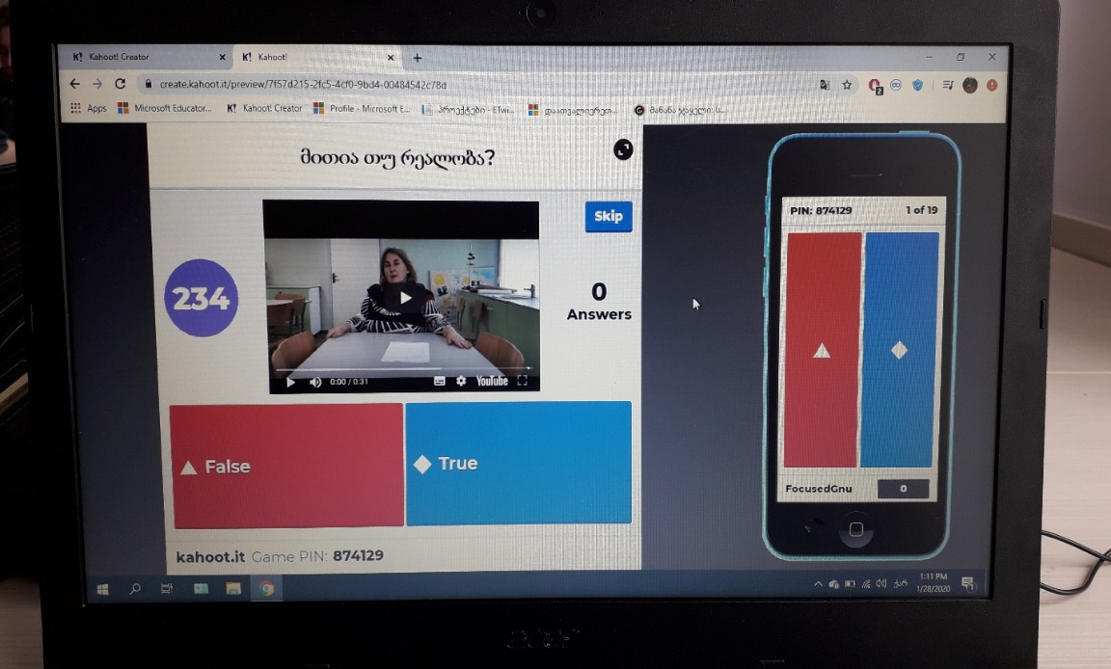
,,Kahot’’-ი ნიკოლოზ ბარათაშვილის შემოქმედების შესწავლისას
დამეთანხმებით, რომ სწავლების საშუალო საფეხურზე მოსწავლეთა მოტივაცია საგრძნობლად იკლებს. მასწავლებელს სჭირდება დიდი ძალისხმევა, რომ ახალგაზრდები მუდმივად იყვენენ ჩართულნი სწავლის პროცესში. მან მათ უნდა შესთავაზოს საინტერესო აქტივობები, სტრატეგიები...ამ მხრივ ტექნოლოგიები ძალიან გვეხმარება.
მოსწავლეებს იზიდავთ პროექტული მუშაობა. აქ მათ ეძლევათ შესაძლებლობა იაზროვნონ უფრო მასშტაბურად, იყვნენ უფრო შემოქმედებითნი, ორიგინალურნი...განახორციელონ თავინთი ყველაზე დაუჯერებელი იდეები-იყვნენ კრიტიკულად მოაზროვნენი, გადაჭრან პრობლემები, დასვან კითხვები, გამოიკვლიონ, მოიძიონ და დაასკვნან....გაითამაშონ, დახატონ, წარმოიდგინონ...
პროექტული მუშაობა პლუს ტექნოლოგიები- საუკეთესო ვარიანტია მათი ახალგაზრდული იდეების ხორცშესხმისათვის.
ნიკოლოზ ბარათაშვილის შემოქმედების სწავლებისას გამიჩნდა გრძნობა, რომ მოსწავლეთა წახალისება აუცილებელი იყო. მათი მოტივაციის ამაღლებისა და ჩართულობის მიზნით პროექტი დავგეგმეთ. იდეები თავად მოსწავლეებისაგან წამოვიდა. მათი იდეა იყო ისიც, რომ თითოეულ ჯგუფს პროექტი თავისი სათაურით წარმოედგინა. ასე შეიქმნა ერთი დიდი პროექტის სამი ქვეპროექტი:
- ,,სულის ოდისეა’’
- ,,ჩემი ბარათაშვილი’’
- ,,სულ სხვა ბარათაშვილი’’.
პროექტის მთავარი იდეა: ნიკოლოზ ბარათაშვილის შემოქმედების მნიშვნელობის გააზრება ზოგადად ქართული კულტურისათვის და ავტორის ევროპული იდეების პოპულარიზაცია.
პროექტის აქტუალობა: პროექტი აქტუალურია დღეს-ახალგაზრდებმა კარგად უნდა იცოდნენ, რა ფასი აქვს ნიკოლოზ ბარათაშვილის შემოქმედებას; უნდა გაიაზრონ, რომ ევროპული არჩევანი არის პოეტის სულიერი მოთხოვნილება და გამოხატავს მის პოზიციას.
პროექტის მიზანი: ბარათაშვილის შემოქმედების შესწავლა, მოსწავლეთა კვლევითი, შემოქმედებითი, კრიტიკული და ანალიტიკური აზროვნების განვითარება, მოტივაციის ამაღლება.
პროექტის პროდუქტები:
- მოსწავლეთა კონფერენცია
- ბარათაშვილისადმი მიძღვნილი ბლოგი
- ხელნაწერი წიგნი
- მოსწავლეთა მინიკვლევები
- გაზეთი
- ვიდეო და აუდიორესურსები
- ინტერვიუ, რეპორტაჟი
- ვიდეოლექციების მოსმენა და გაანალიზება
- ექსკურსია-გაკვეთილი ნიკოლოზ ბარათაშვილის სახლ-მუზეუმში
პროექტზე მუშაობისას სამუშაო სივრცედ გამოვიყენეთ ,,ONE NOTE’’, რომელიც იძლევა ინტერაქციის საუკეთესო საშუალებას. ასევე, სოციალური ქსელი ,,ფეისბუკი’’...
პროგრამა ,,Kahoot’’-ი პროექტის მიმდინარეობის სხვადასხვა ეტაპზე გამოვიყენე.
ა) შევაჯამეთ ნიკოლოზ ბარათაშვილის შემოქმედება, ავირჩიე ვიქტორინა სამი სავარაუდო პასუხით ასევე, შეკითხვით- მითია თუ რეალობა. დავსვით კითხვები, ჩავსვით ვიდეორესურსი და ფოტოები.
ბ) დისკუსია: ,,ერეკლეს გადაწყვეტილება-გზა ხსნისა, თუ ბედისწერა?’’
გ) ზეპირი შემაჯამებელი
გთავაზობთ მე-11 კლასში გამოყენებული ერთ-ერთი რესურსის ბმულს:
https://create.kahoot.it/details/7f57d215-2fc5-4cf0-9bd4-00484542c78d

გამოყენებული ლიტერატურა:
- მასწავლებლის წიგნი, გამჭოლი კომპეტენციები
- ეროვნული სასწავლო გეგმა
- ზივზივაძე-ნიკოლეიშვილი მანანა –ასოცირებული პროფესორი, სწავლების მეთოდიკის დეპარტამენტი, აკაკი წერეთლის სახელმწიფო უნივერსიტეტი, ქუთაისი, საქართველო
,,სასწავლო პროცესში საინფორმაციო ტექნოლოგიების მნიშვნელობისა და გამოყენების ზოგიერთი ასპექტი’’

